### Documento de Requisitos do Sistema (FitElite)

Versão 1.0

**Cronograma do Projeto**

|  |  |
| --- | --- |
| **Data** | **Descrição** |
| 25/05/2023 | Definição de tema e funções |
| 29/05/23 | Mudança do tema e funções |
| 01/06/23 | Feito o esboço do projeto |
| 08/06/23 | Adição de vários elementos no site como conteúdo e CSS |
| 14/06/23 | Finalização do projeto |
|  |  |

**Equipe de desenvolvimento**

|  |  |
| --- | --- |
| **Nome** | **Função** |
| Arthur Nunes | Dev. da página dos integrantes e assistência técnica |
| Matheus Melo | Dev. da parte de comunicação entre cliente e “empresa” |
| Thiago Fernandes | Design Geral, home e sobre nós |
| Gabriel Gonzaga | Assistência Técnica geral e about us |
|  |  |

Primeira Reunião 25/05/23

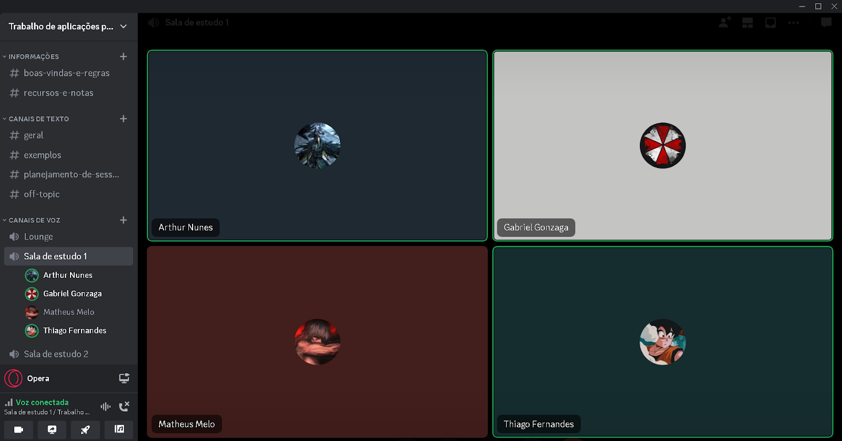

Reunião 12/06/23

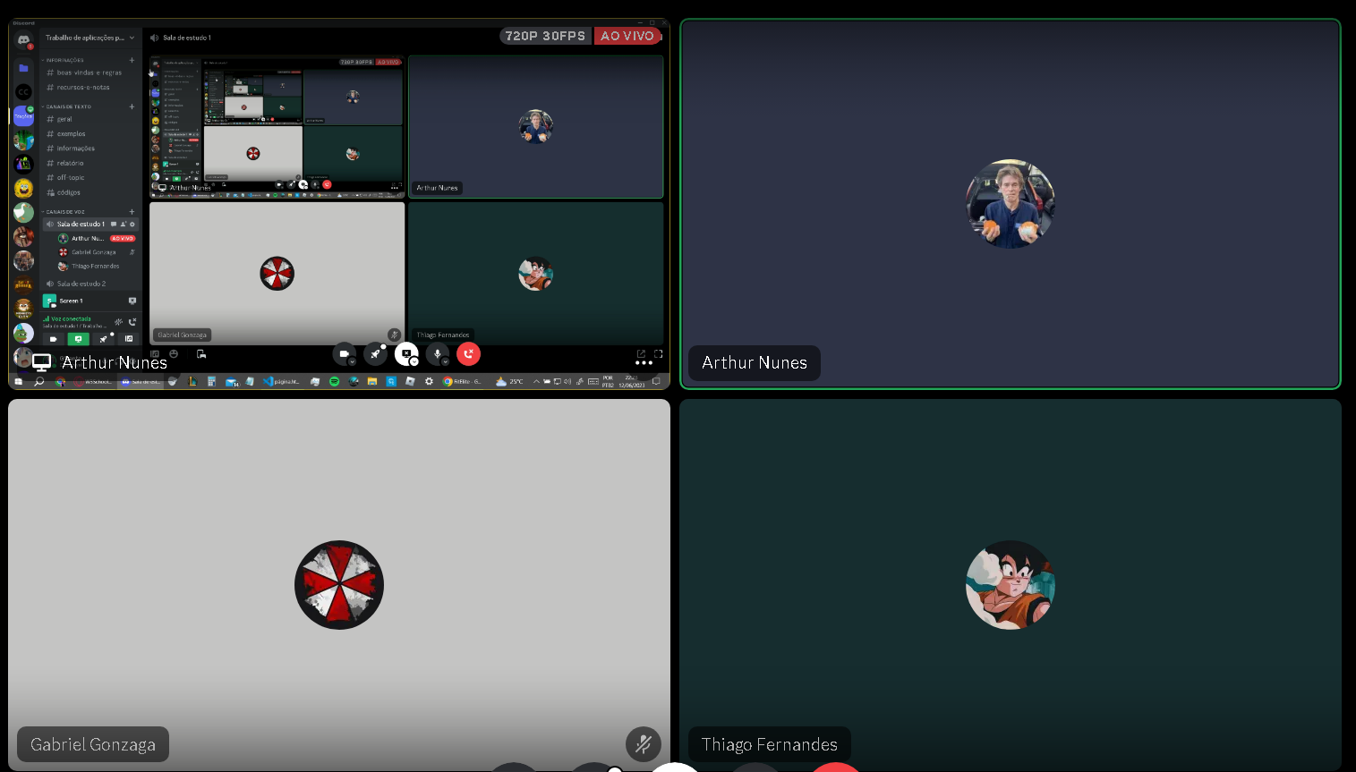

Reunião 14/06/23

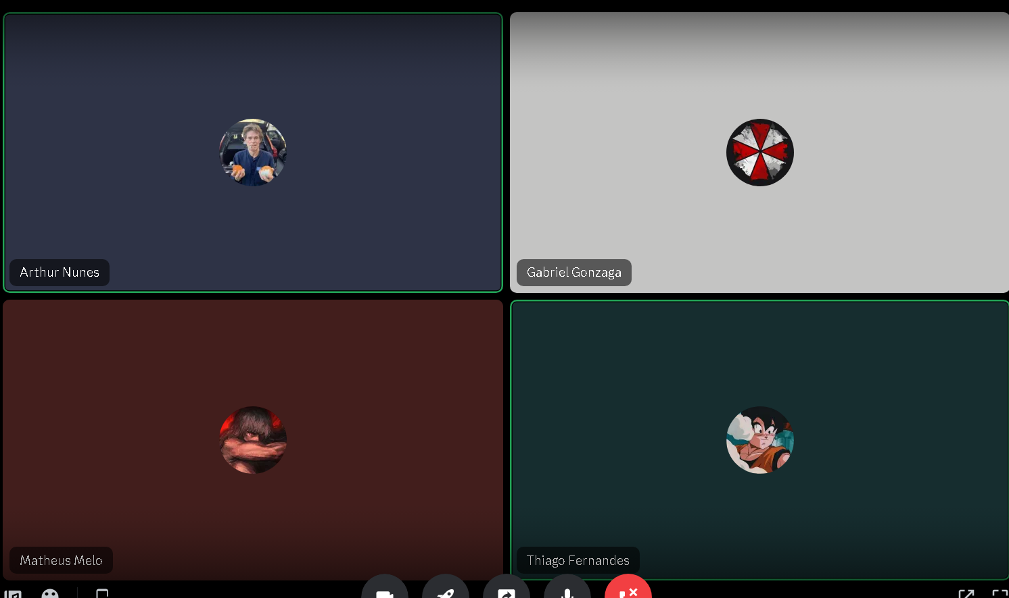

# Introdução

O site vai ser sobre dicas e outros assuntos relacionados a exercícios físicos trazendo a suplementação, treinos etc.

Nos escolhemos esse tema pelo fato de ser atrativo a todos do grupo e de ser bastante interessante para trabalhar os assuntos estudados em sala

**Link do repositório**: https://github.com/ArthurNun3s/projeto.FitElite

# Descrição geral do sistema

De forma geral, o site deve conseguir ajudar o individuo em assuntos sobre o tema de forma simples e que realmente ajude ele a tirar as suas dúvidas sobre exercícios físicos.

# Diagramação e prototipaçãos UML

Esboço de Página Inicial

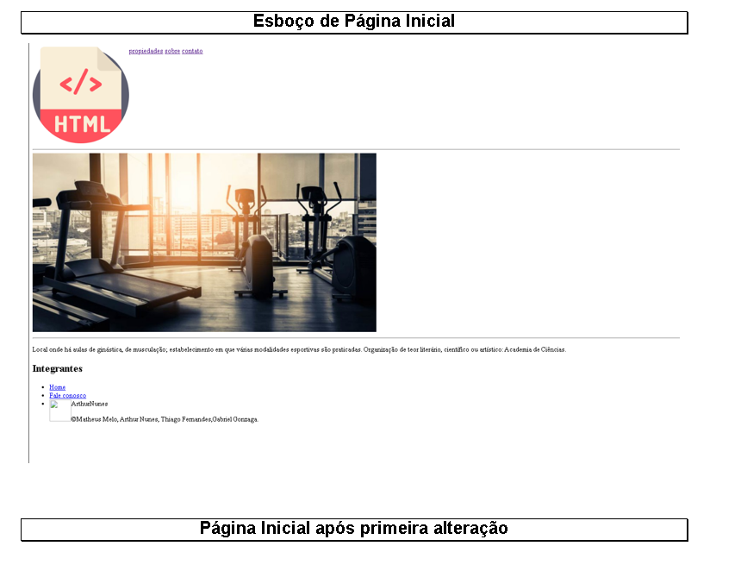

Figura 1 – Esboço do site

Página Final

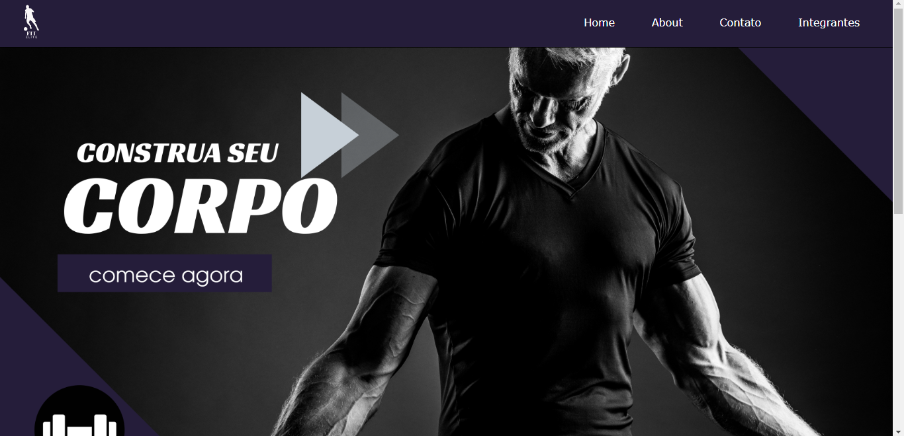

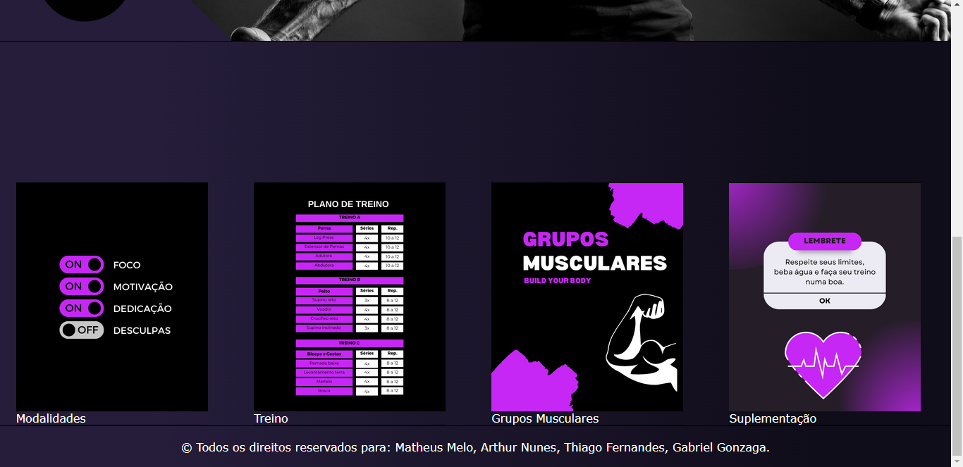

Pagina final